ZADANIA DLA MISIÓW 15-19.06.2020
TEMAT TYGODNIA : LATO

- „Razem z latem” – posłuchajcie piosenki
sł. Urszula Piotrowska, muz. Magdalena Melnicka-Sypko

https://www.youtube.com/watch?v=AHwM17Zw5Gw

Chodzi złote lato
w kapeluszu z kwiatów,
w rękach ma latawiec,
biega z nim po trawie.
Ref.: Hopsa, hopsasa, razem z latem ja. (x 2)
Czasem dla ochłody
lato zjada lody.
Zajada je powoli,
gardło go nie boli.
Ref.: Hopsa, hopsasa, razem z latem ja. (x 2)

2. „Ziarenko” – poszerzamy wiedzę przyrodniczą, wzrost rośliny.

Posłuchajcie historii o ziarenku.
Małe Ziarenko spało mocno, głęboko pod ziemią. Pewnego razu otworzyło jedno oko, ale wokół było bardzo ciemno i zimno.
– Eee… Brrrr… Nic ciekawego – poszło spać dalej. Pewnego wiosennego dnia Ziarenko poczuło, że wokół niego robi się coraz cieplej. Nie wiedziało,
skąd to uczucie, ale było ono bardzo miłe. Kolejnego dnia Ziarenko poczuło, że coś je obmywa, a ziemia wokół jest coraz cieplejsza. Zapragnęło więcej i więcej obmywania i ciepła, zaczęło poszukiwać. Wysunęło jedną rękę, a tam brrrrrr zimno, wysunęło drugą rękę w przeciwnym kierunku.
– Ojej, ciepło, tak bardzo chce mi się pić, dużo pić, jeszcze i jeszcze – Ziarenko wyciągało rękę
do ciepła i wody, aż nagle… stało się wokół bardzo jasno. Ziarenko zapłakało.
– Co się stało? Nic nie widzę!
– Przyzwyczaisz się do mego światła – pogłaskało je Słonko swym promykiem.
– Pomożemy ci – szepnął szumiący, ciepły Deszczyk.

Można porozmawiać z dzieckiem na temat opowiadania, rozdzielamy treści fikcyjne (uczucia ziarenka) od rzeczywistych (pomoc deszczu i słońca we wzroście rośliny).

3. Obejrzyjcie teraz krótki filmik – jak kiełkuje ziarenko fasoli

https://www.youtube.com/watch?v=7nLzsVyA1Og

4. Teraz trochę ruchu do piosenki „TANIEC ZYGZAK” :)

https://www.youtube.com/watch?v=xm93WFJ7bNs&list=PLh-uyy44bPNrFVXi0_3iSvHMPLVPEIMht

5.„Zjawiska atmosferyczne” – rozwijamy i uwrażliwiamy słuch poprzez rozwiązywanie zagadek słuchowych.

Odgłosy natury dla dzieci

https://www.youtube.com/watch?v=JwbMnvfN2y8&t=26s

6. Wojciech Malajkat - „Burza” – bajka muzyczna

https://www.youtube.com/watch?v=b3PnRDP3TWM

7. „Przepis na tęczę” – poznajemy zjawiska atmosferyczne, rozpoznajemy kolory tęczy, rozwijamy
pamięć
Potrzebujemy pojemniczki z pociętą krepiną (bibułą) w kolorach tęczy (w jednym pojemniku znajduje się krepina w jednym kolorze) i recytujemy wiersz:
Przepis na tęczę
Agnieszka Frączek
Weź bukiecik polnych wrzosów, (rozsypujemy łukiem fioletowe skrawki krepiny)
dzbanek chabrowego sosu, (rozsypujemy łukiem granatowe skrawki krepiny)
szklankę nieba wlej pomału,
garść niebieskich daj migdałów, (rozsypujemy łukiem niebieskie skrawki krepiny)
dorzuć małą puszkę groszku,
nać pietruszki wsyp (po troszku!), (rozsypujemy łukiem zielone skrawki krepiny)
włóż pojęcia dwa zielone
i zamieszaj w prawą stronę.
Dodaj skórkę od banana,
łąkę mleczy i stóg siana, (rozsypujemy łukiem żółte skrawki krepiny)
szczyptę słońca, dziury z serka
i cytryny pół plasterka.
Weź jesieni cztery skrzynki,
zapach świeżej mandarynki, (rozsypujemy łukiem pomarańczowe skrawki krepiny)
pompon od czerwonych kapci,
barszcz z uszkami (dzieło babci)…
Jeszcze maków wrzuć naręcze
i gotowe… (rozsypujemy łukiem czerwone skrawki krepiny)
Widzisz tęczę?
Pytania do tekstu : Z czego w wierszyku powstała tęcza?; Jak naprawdę powstaje tęcza?; Jak nazywają się kolory, które można zobaczyć w tęczy?. Podczas rozmowy i wszystkich zabaw w tym dniu można wprowadzić
elementy języka angielskiego: tęcza – rainbow, czerwony – red, pomarańczowy – orange, żółty – yellow, zielony – green, niebieski – blue, granatowy - navy blue, fioletowy – violet. •

8. Tęcza - praca plastyczna

https://www.youtube.com/watch?v=fOVx0T-f-zM

9. A teraz trochę poskaczcie do piosenki „SKACZEMY, BIEGNIEMY”

https://www.youtube.com/watch?v=pQjB7kgnQpI

10. „Syk węża” – zabawa ortofoniczna z wierszem
Ewa Małgorzata Skorek

Idzie sobie mały wąż.
Idzie i tak syczy wciąż.
s//s, s//s*
Idzie sobie tenże wąż
W stronę lasu, sycząc wciąż.
s//s, s//s*
Syczy, syczy wężyk mały.
W syku jego urok cały.
s//s, s//s*
Nikt nie syczy pięknie tak,
Ani krowa, ani szpak.
s//s, s//s*
Nie potrafi tak ropucha,
Nawet ta brzęcząca mucha.
s//s, s//s*
Twe syczenie, wężu mój,
Też podziwia pszczółek rój.
s//s, s//s*
W miejscach oznaczonych gwiazdką (*) dzieci naśladują syk węża – jak najdłużej na jednym wydechu dwukrotnie wypowiadają z jednakowym natężeniem głosu głoskę s, robiąc jedną pauzę (//), w czasie której na chwilę wstrzymują oddech.

11. „Zdanie prawdziwe i fałszywe” – zabawa słowna -utrwalamy wiedzę o otaczającym świecie

Do tej zabawy potrzebujemy dwa obrazki - dwie buźki: smutną i uśmiechniętą. Zadajemy dzieciom pytania: Co to jest prawda? Co to jest fałsz?. Dzieci udzielają swobodnych odpowiedzi.
Informujemy dzieci, że będą odpowiadać na nasze pytania.
Jeśli zdanie będzie prawdziwe, podnoszą buźkę uśmiechniętą, jeśli fałszywe – smutną. Odnosimy się do ostatnio zdobytej przez dzieci wiedzy. Przykłady zdań: Z chmury pada deszcz;
Słońce jest zielone;
Truskawki rosną na drzewach;
W czasie burzy trzeba się schronić w domu;
Latem jest ciepło;
Ryś to dziki kot; Lew ma grzywę; Tygrys jest w kropki.
itd. :)

12. „Lato – przyroda, wakacje, co robić nad morzem i w górach” – Film edukacyjny

https://www.youtube.com/watch?v=-VbbJIqfcgA

13. https://www.youtube.com/watch?v=jsCsR-SbPFs posłuchajcie teraz muzyki poważnej - Antonio Vivaldi – "Lato"

14.Motyl malowany gąbką - praca plastyczna

https://www.youtube.com/watch?v=wuIXb58fQBA

15. „Pociągiem na wakacje” – praca plastycznej

https://www.youtube.com/watch?v=j4AWqXqtdcw

16. „Przyszło lato” – piosenka

https://www.youtube.com/watch?v=Ls4y1_s5czI

JĘZYK ANGIELSKI
Witam serdecznie,w tym tygodniu poznamy kilka warzyw i kolorów,a także utrwalimy znane już piosenki. Pamiętajcie, są to propozycje, wykonujecie tyle , na ile pozwoli Wam czas i chęci dzieci. Miłej zabawy!
https://pl.padlet.com/agadabek801/Bookmarks
Pozdrawiam, Agnieszka Dąbek
LOGOPEDIA
Propozycje zajęć logopedycznych dla 3 latków
Dzień dobry!
Drogie dzieci. Aby nie nudziło Wam się zbytnio w domu, mam dla Was propozycję kilku zabaw i zadań, które możecie wykonywać sami lub z pomocą rodziców. Przyjrzyjcie się im bliżej!
1. Jeżyk Jerzy
Witamy Cię w Leśnej Krainie mały podróżniku! Zobacz, to jeż Jerzy!
Czy będziesz w stanie naśladować jego minki? Powodzenia!

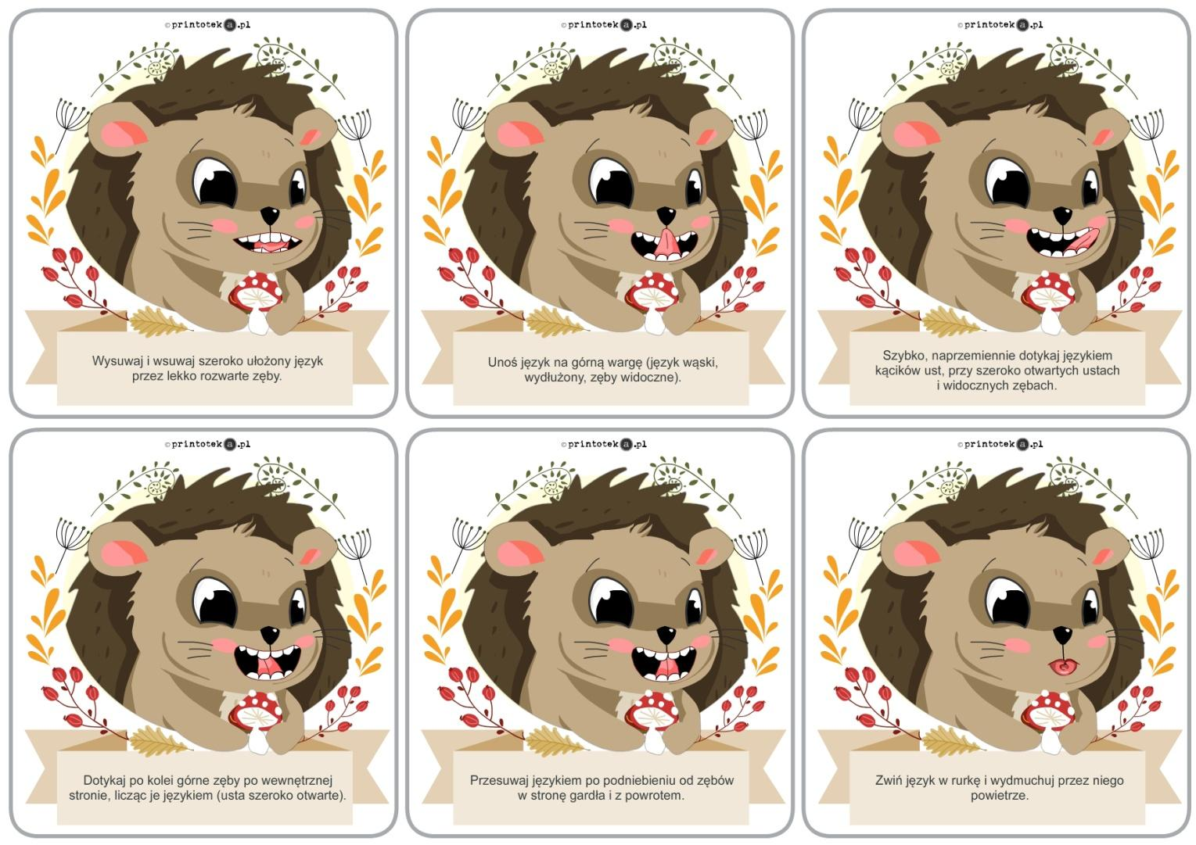
2. Owocowe zbiory
To zadanie jest prostsze niż się wydaje! Musisz wyciąć wisienki które widzisz na dole i przenieść je za pomocą buzi i słomki do koszyczka! Do dzieła!

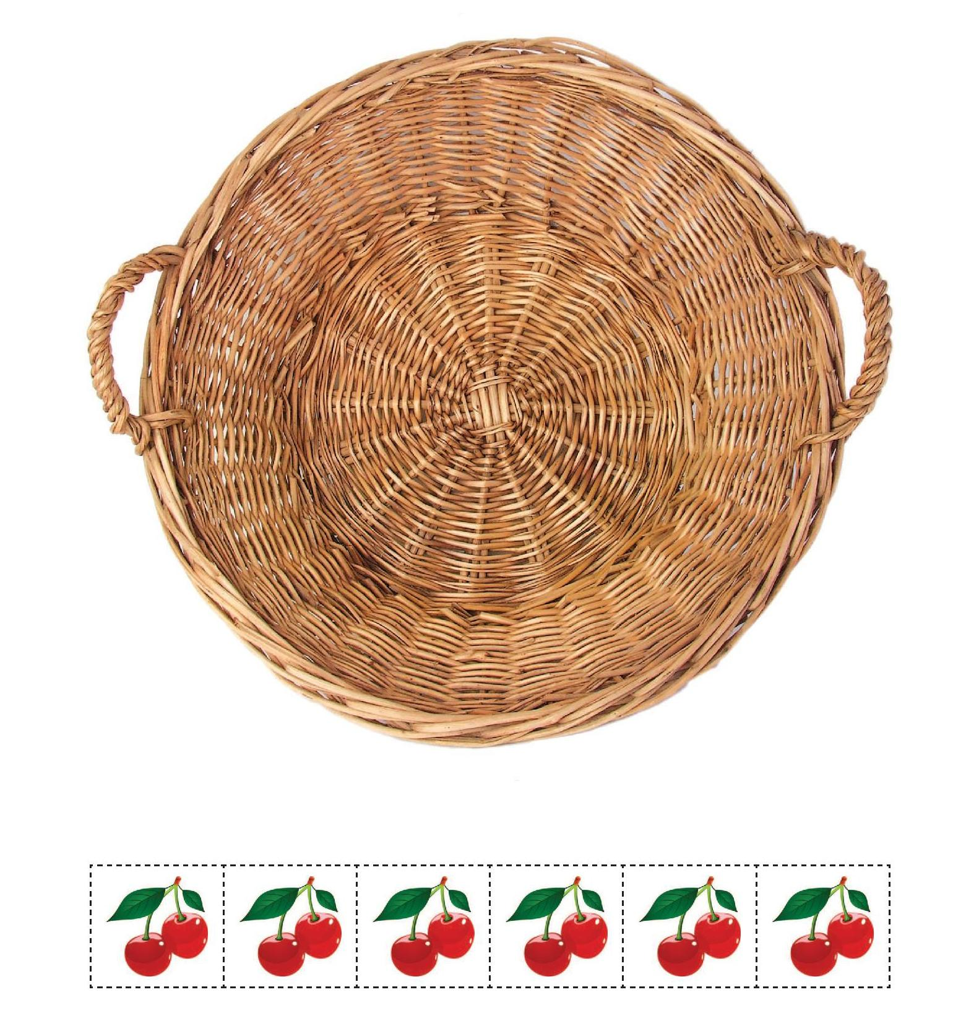

3. Tort urodzinowy
Zobacz jaki wielki tort! Ale brakuje mu chyba kolorów i dekoracji! Zajmiesz się tym! Jeśli jest ktoś komu chcesz podarować taki tort, poproś rodziców o wpisanie imienia w górnym polu kolorowanki!
